Шаблон отчёта по лабораторной работе

Простейший вариант

Дмитрий Сергеевич Кулябов

Содержание

# 1 Цель работы

Цель работы - приобретение практических навыков работы в Midnight Commander. Освоение инструкций языка ассамблера mov и int.

# 2 Задание

1. Создайте копию файла lab6-1.asm. Внесите изменения в программу (без использования внешнего файла in_out.asm), так чтобы она работала по следующему алгоритму: • вывести приглашение типа “Введите строку:”; • ввести строку с клавиатуры; • вывести введённую строку на экран.
2. Получите исполняемый файл и проверьте его работу. На приглашение ввести строку введите свою фамилию.
3. Создайте копию файла lab6-2.asm. Исправьте текст программы с использование подпрограмм из внешнего файла in_out.asm, так чтобы она работала по следующему алгоритму: • вывести приглашение типа “Введите строку:”; • ввести строку с клавиатуры; • вывести введённую строку на экран. Не забудьте, подключаемый файл in_out.asm должен лежать в том же каталоге, что и файл с программой, в которой он используется.
4. Создайте исполняемый файл и проверьте его работу.

# 3 Теоретическое введение

Midnight Commander (или просто mc) — это программа, которая позволяет просматривать структуру каталогов и выполнять основные операции по управлению файловой системой, т.е. mc является файловым менеджером. Midnight Commander позволяет сделать работу с файлами более удобной и наглядной. Для активации оболочки Midnight Commander достаточно ввести в командной строке mc и нажать клавишу Enter.

Функциональные клавиши

F1 вызов контекстно-зависимой подсказки

F2 вызов меню, созданного пользователем

F3 просмотр файла, на который указывает подсветка в активной панели

F4 вызов встроенного редактора для файла, на который указывает подсветка в активной панели

F5 копирование файла или группы отмеченных файлов из каталога, отображаемого в активной панели, в каталог, отображаемый на второй панели

F6 перенос файла или группы отмеченных файлов из каталога, отображаемого в активной панели, в каталог, отображаемый на второй панели

F7 создание подкаталога в каталоге, отображаемом в активной панели

F8 удаление файла (подкаталога) или группы отмеченных файлов

F9 вызов основного меню программы

F10 выход из программы

Следующие комбинации клавиш облегчают работу с Midnight Commander:

• Tab используется для переключениями между панелями;

• ↑ и ↓ используется для навигации, Enter для входа в каталог или открытия файла (если в файле расширений mc.ext заданы правила связи определённых расширений файлов с инструментами их запуска или обработки);

• Ctrl + u (или через меню Команда > Переставить панели ) меняет местами содержимое правой и левой панелей;

• Ctrl + o (или через меню Команда > Отключить панели ) скрывает или воз- вращает панели Midnight Commander, за которыми доступен для работы командный интерпретатор оболочки и выводимая туда информация.

• Ctrl + x + d (или через меню Команда > Сравнить каталоги ) позволяет сравнить содержимое каталогов, отображаемых на левой и правой панелях.

# 4 Выполнение лабораторной работы

Открываем Midnight commander через терминал, как на рис 1

Рис. 1: Вызов программы Midnight commander

Рис. 1: Вызов программы Midnight commander

С помощью клавиатуры переходим в каталог work/arch-pc рис 2 и создаем папку lab05 рис 3

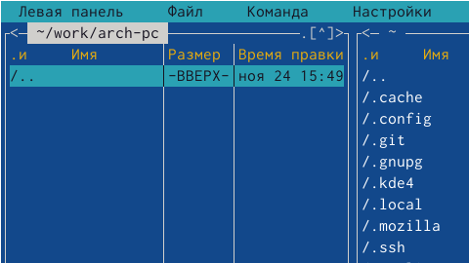

Рис. 2: Интерфейс приложения

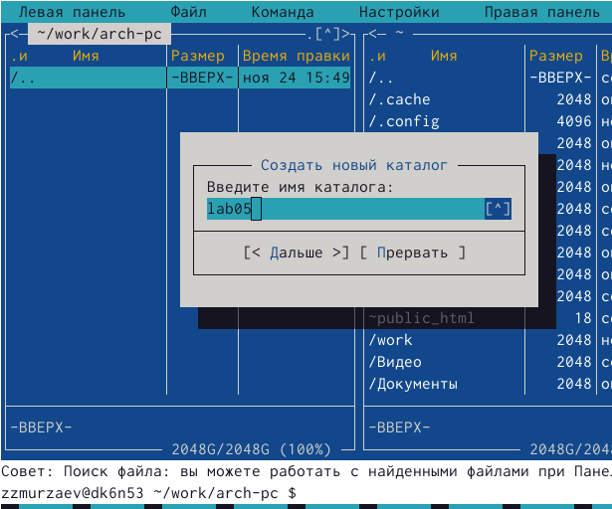

Рис. 3: Создание новой папки

Пользуясь строкой ввода, создаем файл lab5-1.asm рис 4

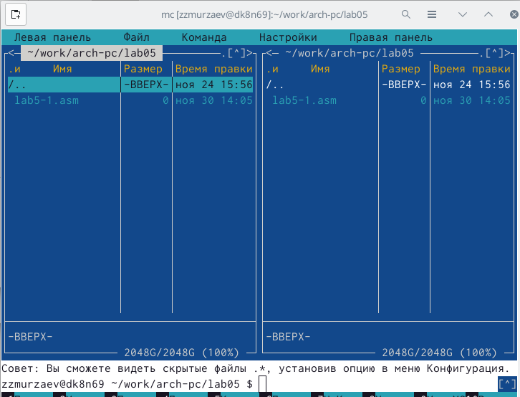

Рис. 4: Команда touch

С помощью клавиши F4 открываем файл для редактирования во встроенном редакторе (в моём случае это mcedit), вводим текст программы (рис5) и с помощью клавиши F2 сохраняем изменения (рис6), с помощью клавиши F10 выходим из редактора и в конце с помощью клавиши F3 проверяем содержимое файла (рис6)

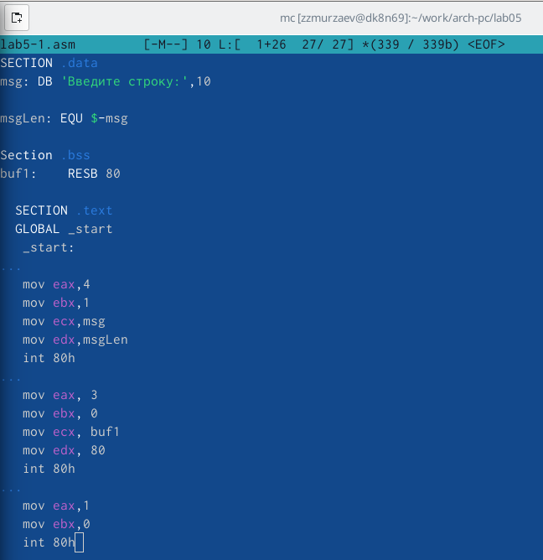

Рис. 5: редактор mcedit

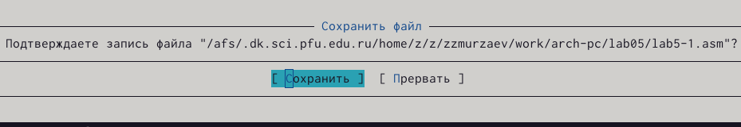

Рис. 6: сохранение файла

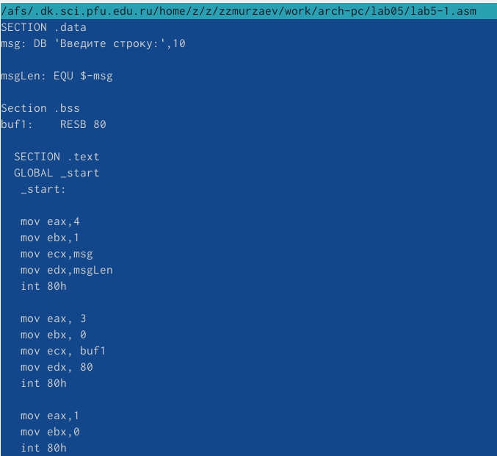

Рис. 7: просмотр файла

Делаем из текста нашей программы объектный файл, а тот компилируем в исполняемый файл рис 8

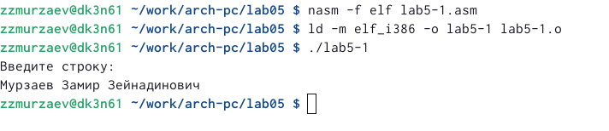

Рис. 8: трансляция, компановка и запуск программы

Скачиваем файл in_out.asm

C помощью midnight commander копируем скачанный файл в каталог, в котором мы работаем, рис 9

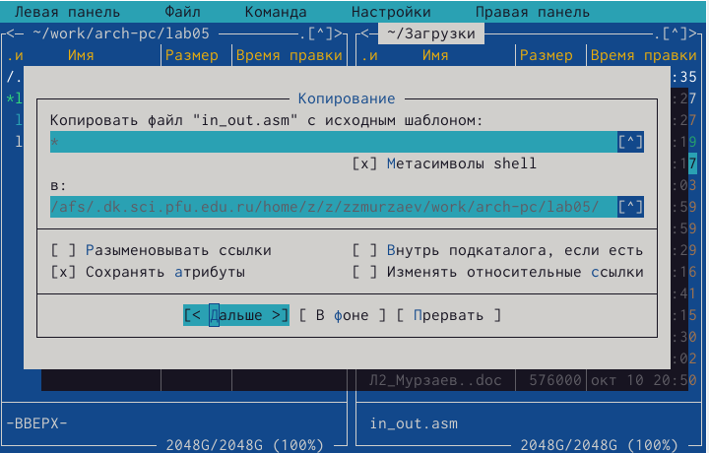

Рис. 9: F5 - копирование файла

Делаем тоже самое с asm файлом, только делаем копию в том же каталоге, но с другим названием, рис 10

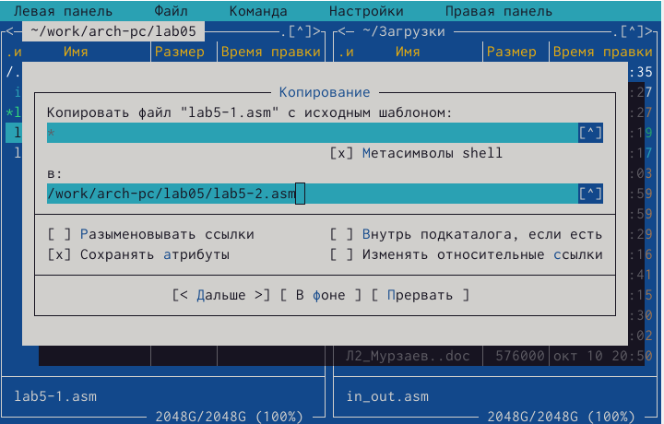

Рис. 10: F5 - копирование файла

Исправляем текст программы в файле lab5-2.asm с использованием подпрограмм из файла in_out.asm рис 11

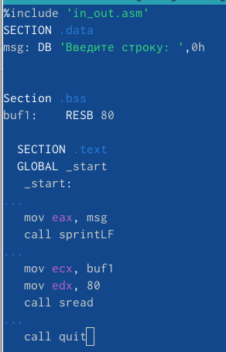

Рис. 11: F4 - открытие встроенного редактора

Создаем исполняемый файл и проверяем его работу, рис 12

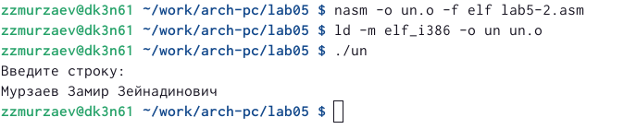

Рис. 12: трансляция, компановка и запуск программы

Теперь меняем подпрограмму sprintLF на sprint и приверяем его работу, рис 13

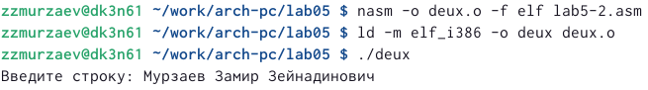

Рис. 13: трансляция, компановка и запуск программы

Разница заключается в том, что в превом случае введенный текст (ФИО) выводятся на новую строку, а во втором случае - все на одной строке. Так происходит потому что подпрограмма sprint просто выводит сообщение на экран, а sprintLF работает аналогично, только прибавляет к сообщению сивол перевода строки.

# 5 Задание для самостоятельной работы

Создаем копию файла lab5-1.asm, рис 14

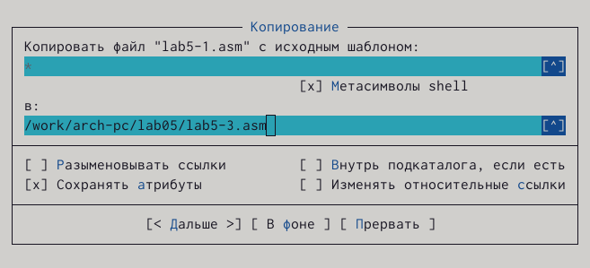

Рис. 14: F5 - копирование файла

Вносим изменения в программу, чтобы она работала по заданному алгоритму и без использования внешнего файла, рис 15

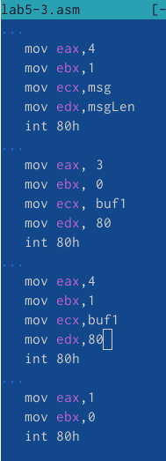

Рис. 15: F4 - открытие встроенного редактора

Создаем исполняемый файл и проверяем его работу, рис 16

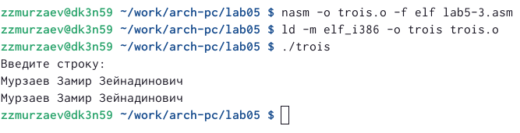

Рис. 16: трансляция, компановка и запуск программы

Создаем копию файла lab5-4.asm, рис 17

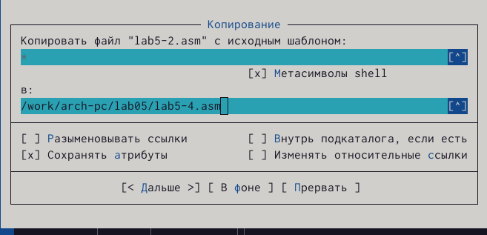

Рис. 17: F5 - копирование файла

Вносим изменения в программу, чтобы она работала по заданному алгоритму с использованием внешнего файла, рис 18

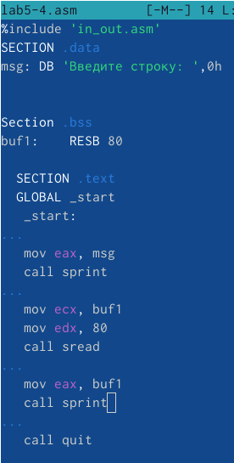

Рис. 18: F4 - открытие встроенного редактора

Создаем исполняемый файл и проверяем его работу, рис **¿fig:019?**

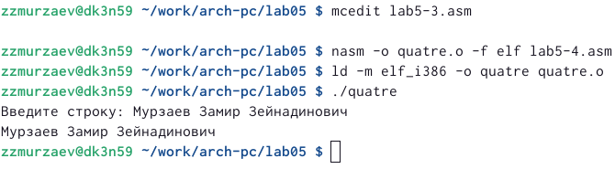 # Выводы

Приобрел практические навыки работы в Midnight Commander. Освоение инструкций языка ассамблера mov и int.

# Список литературы